MineriaDatosIA - Documentación de software
Guía 10 · Minería de datos con IA · Versión 1.0 · 31 de octubre de 2026
Estructura basada en IEEE 830 (requisitos) y UML 2 (diseño). Documento de referencia del docente.

1. Introducción

1.1 Propósito
Describir el software MineriaDatosIA: qué hace, cómo está construido, cómo se probó y cómo se usa. Es la documentación pedida en la Fase 2 del entregable de la Guía 10.

1.2 Alcance
MineriaDatosIA es una aplicación de escritorio para Windows, portable (un solo .exe, sin instalación), con interfaz gráfica. Permite cargar un CSV de clientes, gestionar registros (crear, buscar, editar y eliminar), limpiar los datos, ver indicadores y gráficas, segmentar clientes con K-Means y comparar modelos de clasificación y regresión. No es una aplicación web, PWA ni usa HTML, CSS o JavaScript.

1.3 Definiciones
Término | Significado
CSV | Archivo de texto con datos separados por comas.
K-Means | Algoritmo no supervisado que agrupa registros parecidos.
Silhouette | Métrica de -1 a 1 que mide qué tan separados están los grupos.
Random Forest | Modelo supervisado basado en muchos árboles de decisión.
GUI | Interfaz gráfica de usuario (tkinter).

1.4 Referencias
- Guía de laboratorio 10 - S14 - Minería de Datos con IA (LA-PR-001-FM-003, versión 7).
- IEEE Std 830-1998, prácticas para especificación de requisitos.
- UML 2.5, OMG.

2. Descripción general
Usuario: analista o estudiante con conocimientos básicos de datos. Entorno: Windows 10 u 11 de 64 bits, sin permisos de administrador. Entrada: CSV con las 11 columnas del caso de estudio (id_cliente, edad, ciudad, tipo_cliente, num_compras, valor_total, frecuencia_mensual, producto, medio_pago, ultima_compra, estado). Salida: tablas y gráficas en pantalla y un CSV limpio con la columna cluster.
Restricciones de la guía: lenguaje libre, pero no web; interfaz gráfica que permita adicionar datos y generar gráficas; portable sin instalación.

3. Requisitos

3.1 Requisitos funcionales
ID | Requisito | Caso de uso | Prueba
RF-01 | Cargar un archivo CSV y verificar que tenga las 11 columnas. | CU1 | Manual (pendiente de automatizar)
RF-02 | Gestionar clientes (CRUD): crear y editar con formulario validado (números, fecha AAAA-MM-DD, id único); leer con búsqueda y vista originales/limpios; eliminar con confirmación. | CU2 | CP-12, CP-16 a CP-20
RF-03 | Limpiar los datos: duplicados, faltantes, texto, edades imposibles y atípicos, con bitácora de cambios. | CU3 | CP-01 a CP-06
RF-04 | Mostrar al menos 2 indicadores y 4 gráficos estadísticos. | CU4 | CP-07, CP-13
RF-05 | Agrupar clientes con K-Means (k automático o definido por el usuario) y mostrar el perfil de cada grupo y el silhouette. | CU5 | CP-08, CP-09
RF-06 | Comparar un clasificador (alto/bajo valor) y un regresor (valor total) con sus métricas. | CU6 | CP-10, CP-11
RF-07 | Guardar el resultado en un CSV. | CU7 | Manual (pendiente)
RF-08 | Comparar original contra limpio (registros, nulos, estadísticos) y listar cada celda modificada con su id_cliente y motivo; exportar los cambios a CSV. | CU8 | CP-14, CP-15

3.2 Requisitos no funcionales
ID | Requisito
RNF-01 | Portabilidad: un solo .exe, sin instalación ni permisos de administrador.
RNF-02 | Interfaz de escritorio (no web).
RNF-03 | Reproducibilidad: mismos datos, mismos resultados (semilla fija random_state = 0).
RNF-04 | No modificar el archivo original: la limpieza trabaja sobre una copia.
RNF-05 | Rendimiento: limpiar y agrupar 1 230 registros en pocos segundos (las pruebas completas, incluidos los modelos, tardaron 28.316 s).
RNF-06 | La tabla de la interfaz muestra como máximo 1 000 filas, por rendimiento.
RNF-07 | Los cambios del CRUD viven en memoria y se guardan solo con 'Guardar datos (CSV)'; al cambiar los datos se invalidan los resultados (limpieza, trazabilidad, clusters) y hay que limpiar de nuevo.

4. Diseño

4.1 Casos de uso
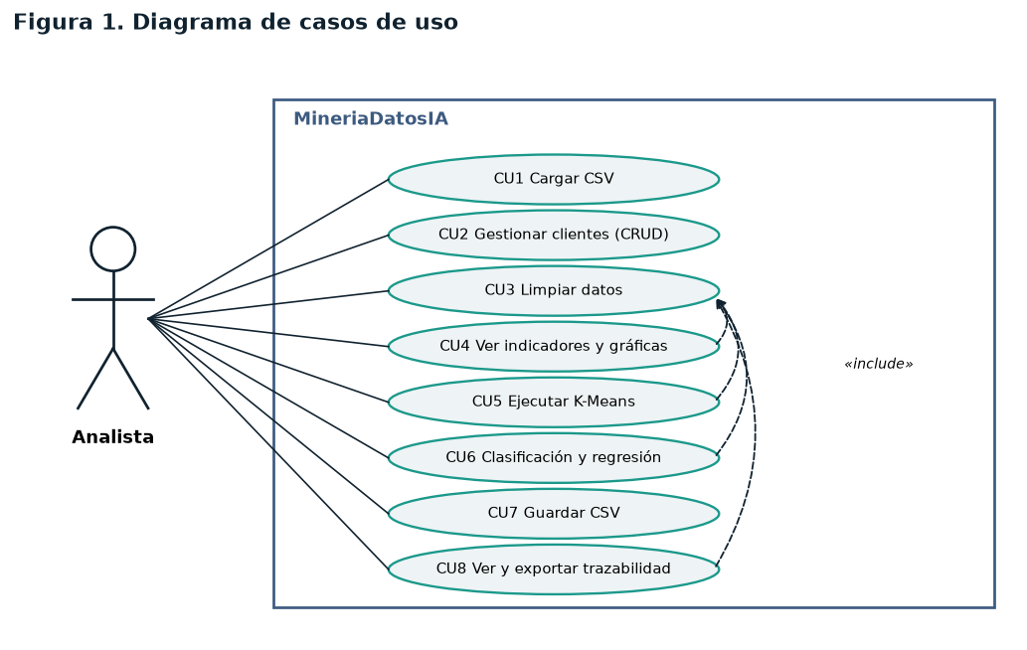
Figura 1. Casos de uso. CU4, CU5, CU6 y CU8 incluyen la limpieza (CU3).
Caso de uso | Flujo principal | Flujo alterno
CU1 Cargar CSV | Analista elige un archivo; el sistema valida columnas y muestra la tabla. | Faltan columnas → mensaje de error y no se carga.
CU2 Gestionar clientes (CRUD) | Crear: 'Agregar' abre el formulario. Leer: caja 'Buscar' y vista Originales/Limpios. Editar: seleccionar fila y 'Editar seleccionado' (o doble clic); el id no se modifica. Eliminar: seleccionar fila, 'Eliminar seleccionado' y confirmar. El sistema valida y actualiza la tabla. | Número, fecha o id inválidos, o id repetido → mensaje y no se guarda. Sin fila seleccionada → aviso.
CU3 Limpiar datos | El sistema aplica las reglas de limpieza y muestra la bitácora. | Sin datos cargados → aviso.
CU4 Indicadores y gráficas | Tras limpiar, se muestran indicadores y 4 gráficos. | -
CU5 K-Means | El sistema agrupa y muestra gráfico, silhouette y perfiles. | Sin limpieza previa → aviso.
CU6 Clasificación y regresión | El sistema entrena y evalúa los modelos y muestra métricas. | Sin limpieza previa → aviso.
CU7 Guardar CSV | El sistema escribe el CSV limpio (con cluster si ya se agrupó). | Sin datos → aviso.
CU8 Ver y exportar trazabilidad | Tras limpiar, la pestaña Trazabilidad compara original y limpio; 'Exportar cambios' guarda un CSV con cada celda modificada. | Sin limpieza previa → aviso.

4.2 Arquitectura
Dos módulos: app.py (interfaz tkinter) y motor.py (lógica de datos). La interfaz no contiene reglas de negocio: llama a motor. Así la lógica se prueba sin ventana y se puede reutilizar (por ejemplo, para generar el informe).
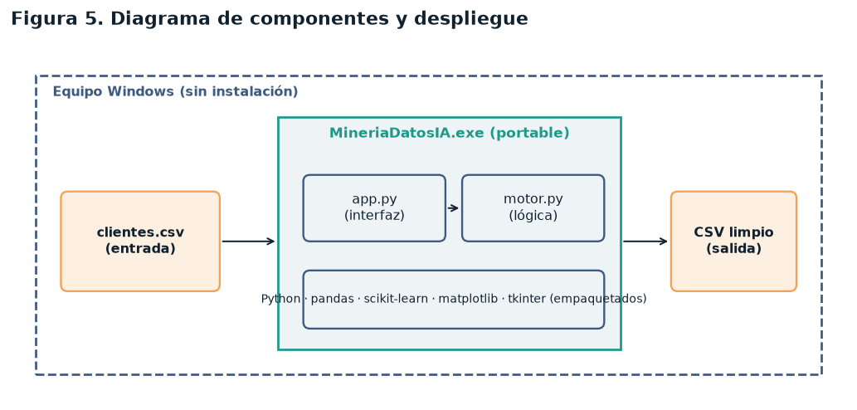
Figura 2. Componentes y despliegue.
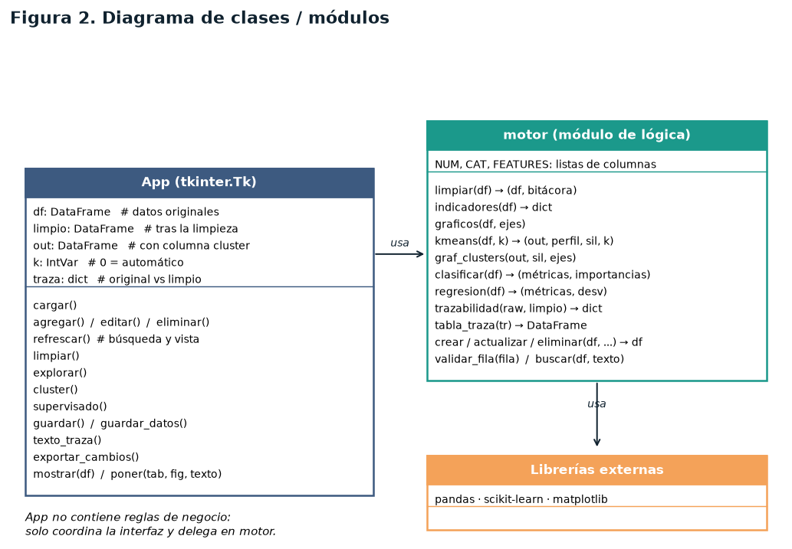
Figura 3. Clases y módulos.

4.3 Secuencia y flujo
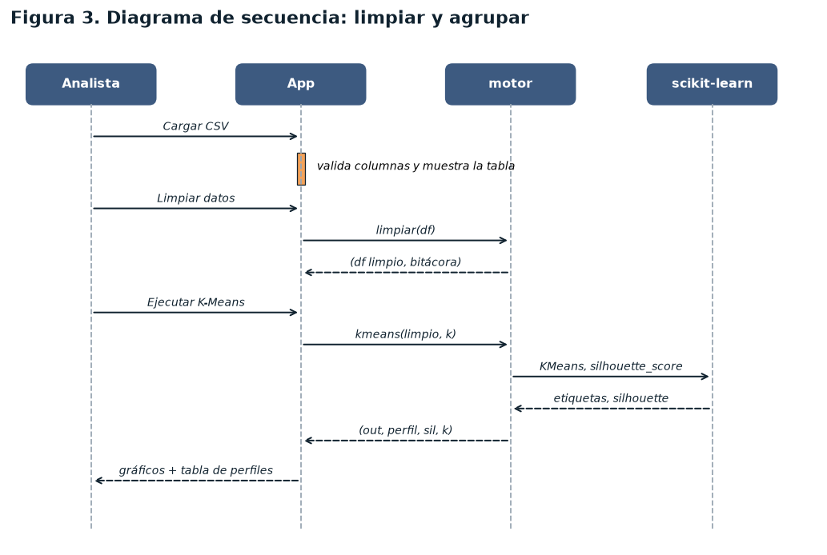
Figura 4. Secuencia de limpiar y agrupar.
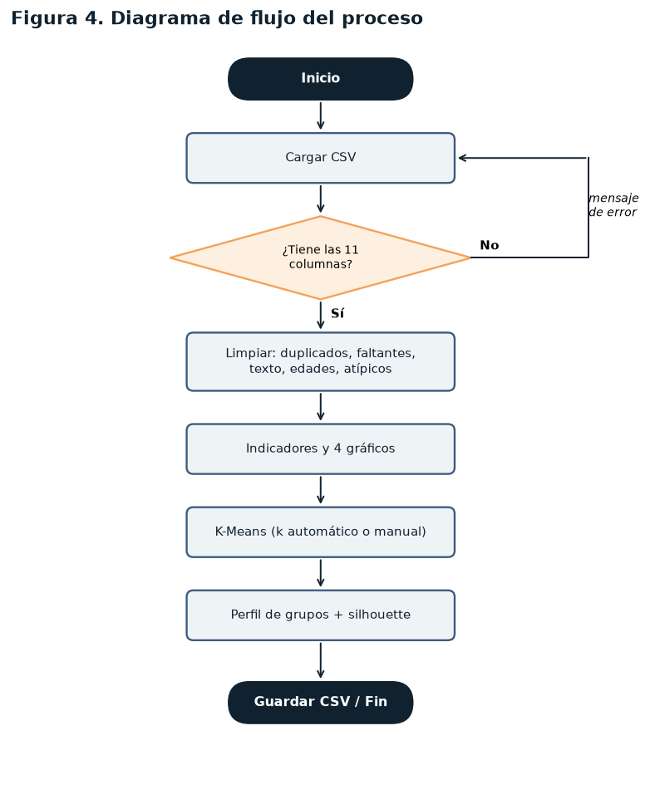
Figura 5. Diagrama de flujo del proceso.
La versión académica en pseudocódigo (mineria_clientes.psc) tiene su propio diagrama de flujo, generado con PSeInt; se incluye completo en el Anexo A.

4.4 Diccionario de datos
Campo | Tipo | Descripción
id_cliente | entero | Identificador único
edad | decimal | Años; válido entre 18 y 100
ciudad | texto | Ciudad (se normaliza a Título)
tipo_cliente | texto | Básico, Regular o Premium
num_compras | entero | Compras realizadas
valor_total | decimal | Valor acumulado ($)
frecuencia_mensual | decimal | Compras por mes
producto | texto | Categoría de producto
medio_pago | texto | Forma de pago
ultima_compra | fecha AAAA-MM-DD | Última compra
estado | texto | Activo o Inactivo
cambios_trazabilidad.csv | archivo | id_cliente, campo, valor_original, valor_limpio, motivo (una fila por celda modificada)
dias_sin_comprar (calculada) | decimal | Días entre ultima_compra y el 31-oct-2026
cluster (calculada) | entero | Grupo asignado por K-Means

4.5 Reglas de negocio de la limpieza
- Duplicados: se eliminan las filas idénticas.
- Texto: se quitan espacios y se unifica a Título ('BOGOTÁ' = 'Bogotá').
- Edad fuera de 18-100: se trata como faltante.
- Faltantes: mediana en numéricas, moda en categóricas.
- Atípicos de valor_total: se limitan a Q3 + 3·IQR (no se borran).
- K-Means usa num_compras, valor_total, frecuencia_mensual y dias_sin_comprar, estandarizadas; k = 2…8 por silhouette si el usuario no lo fija.

5. Pruebas
Se ejecutaron 22 pruebas automáticas (archivo pruebas.py, módulo unittest) sobre clientes.csv: 22 aprobadas, 0 fallidas. Resultados tomados de la ejecución real (pruebas_resultado.txt).
Caso | Qué verifica | Requisito | Resultado
CP-01 | Se eliminan 30 duplicados y no quedan duplicados | RF-03 | Aprobada
CP-02 | No quedan faltantes en numéricas ni categóricas | RF-03 | Aprobada
CP-03 | Todas las edades quedan entre 18 y 100 | RF-03 | Aprobada
CP-04 | Ciudad y producto quedan con 6 valores únicos (texto unificado) | RF-03 | Aprobada
CP-05 | Los atípicos de valor_total quedan limitados | RF-03 | Aprobada
CP-06 | La limpieza no modifica el DataFrame original | RNF-04 | Aprobada
CP-07 | Indicador % inactivos ≈ 17,3 y ticket promedio > 0 | RF-04 | Aprobada
CP-08 | K-Means automático elige k = 3, suma 1 200 clientes y silhouette > 0,4 | RF-05 | Aprobada
CP-09 | K-Means con k = 4 devuelve 4 grupos | RF-05 | Aprobada
CP-10 | Clasificador Random Forest con accuracy > 0,7 | RF-06 | Aprobada
CP-11 | Regresor Random Forest con R² entre 0,3 y 1 | RF-06 | Aprobada
CP-12 | Un cliente agregado se conserva tras la limpieza | RF-02 | Aprobada
CP-13 | Interfaz: limpiar, agrupar y modelar sin errores; tabla limitada a 1 000 filas; trazabilidad visible | RF-04, RNF-06, RF-08 | Aprobada
CP-14 | Trazabilidad: 1 230 → 1 200, 1 200 ids presentes en el original y faltantes/edades/atípicos imputados coinciden con lo detectado | RF-08 | Aprobada
CP-15 | Cada cambio apunta a un id_cliente del original y hay una fila por celda | RF-08 | Aprobada
CP-16 | CRUD crear: agrega el registro, rechaza id repetido, números inválidos, negativos, fecha mal escrita; no toca el original | RF-02 | Aprobada
CP-17 | CRUD editar: cambia los campos, conserva el número de filas, rechaza id inexistente; trabaja sobre una copia | RF-02 | Aprobada
CP-18 | CRUD eliminar: quita el cliente y rechaza id inexistente | RF-02 | Aprobada
CP-19 | CRUD leer/buscar: filtra sin distinguir mayúsculas; texto vacío devuelve todo; sin coincidencias devuelve 0 | RF-02 | Aprobada
CP-20 | Interfaz CRUD: búsqueda filtra la tabla, la fila elegida da su id, eliminar con confirmación borra y se invalidan limpieza, clusters y trazabilidad | RF-02, RNF-07 | Aprobada
CP-21 | Validación cruzada de 5 particiones: exactitud media del Random Forest > 0,75 con desviación < 0,05, y mejor que los modelos lineales | RF-06 | Aprobada
CP-22 | Estabilidad de K-Means: Rand ajustado mínimo > 0,95 con 20 semillas y medio > 0,9 con submuestras del 80 % | RF-05 | Aprobada

5.1 Pruebas manuales realizadas
- Con la interfaz real se buscó 'cali', se seleccionó un cliente, se abrió el formulario de edición, se cambió la edad (45 → 77) y se pulsó Guardar: la tabla y el estado se actualizaron y el formulario se cerró.
- Se abrió la interfaz real, se cargaron los datos de clientes.csv, se limpiaron, se exploró, se agrupó y se ejecutó 'Clasificación y regresión'; las capturas del manual salen de esa ejecución.
- El ejecutable MineriaDatosIA.exe pasó una autoprueba en consola (--prueba clientes.csv) que limpia y agrupa sin abrir ventana.

5.2 Pruebas pendientes
- Guardar CSV (RF-07) y cargar un CSV con columnas faltantes (mensaje de error) se probaron solo por revisión de código, porque dependen de cuadros de diálogo del sistema.
- No se probó en otras versiones de Windows ni con archivos de más de decenas de miles de filas.

6. Manual de usuario

6.1 Ejecución
Copie MineriaDatosIA.exe a cualquier carpeta o memoria USB y haga doble clic. No requiere instalación. La primera apertura puede tardar unos segundos. Si Windows muestra el aviso SmartScreen, elija 'Más información → Ejecutar de todas formas' (el archivo no está firmado digitalmente).

6.2 Pantalla principal
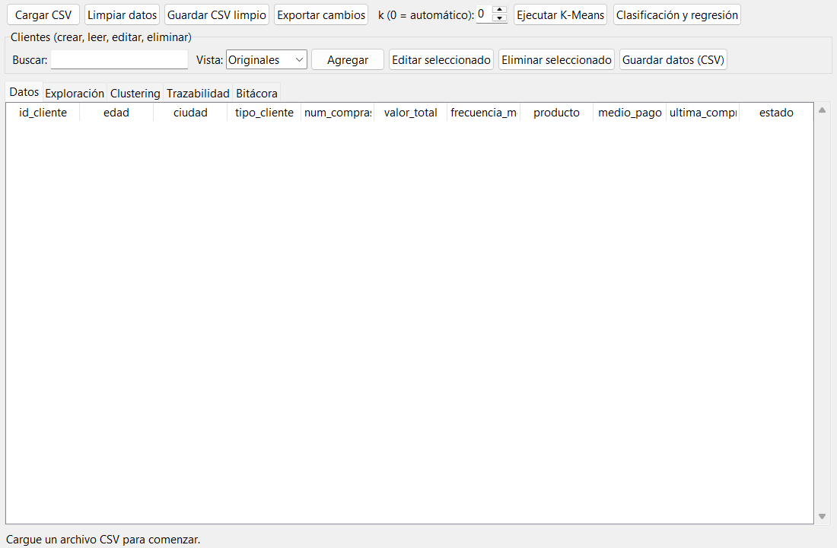
Figura 6. Pantalla principal: barra de botones y cinco pestañas (Datos, Exploración, Clustering, Trazabilidad, Bitácora).

1. Cargar CSV
Pulse 'Cargar CSV' y elija clientes.csv. La pestaña Datos muestra la tabla.
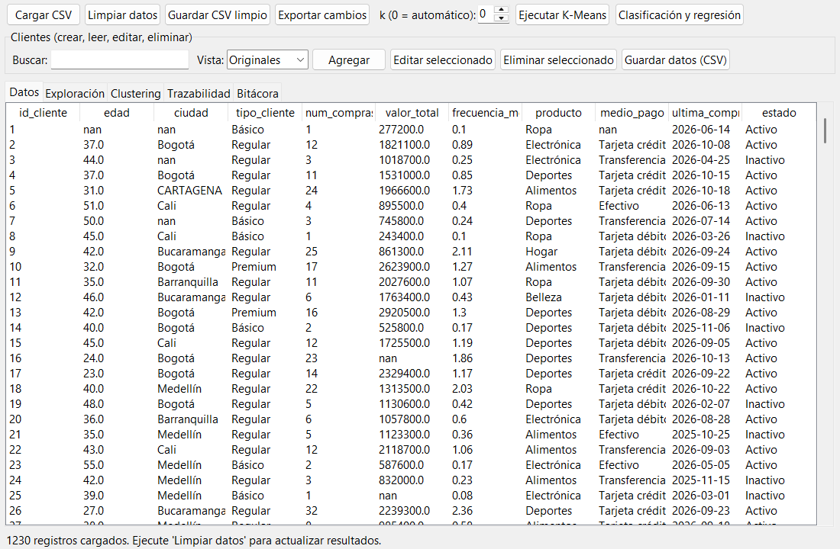
Figura 7. Datos cargados con valores faltantes (nan) y texto inconsistente (CARTAGENA).

2. Limpiar datos
Pulse 'Limpiar datos'. La pestaña Bitácora explica cada cambio y muestra los indicadores.
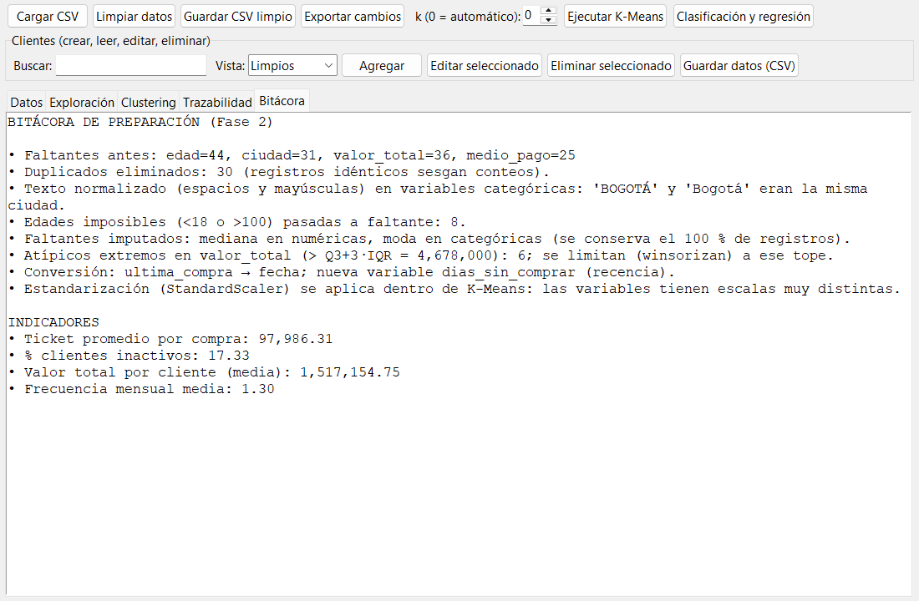
Figura 8. Bitácora de preparación e indicadores.

3. Trazabilidad
La pestaña Trazabilidad compara original y limpio: registros (1 230 → 1 200), celdas modificadas por motivo y estadísticos por variable. 'Exportar cambios' guarda un CSV con cada celda modificada (id_cliente, campo, valor original, valor limpio y motivo).
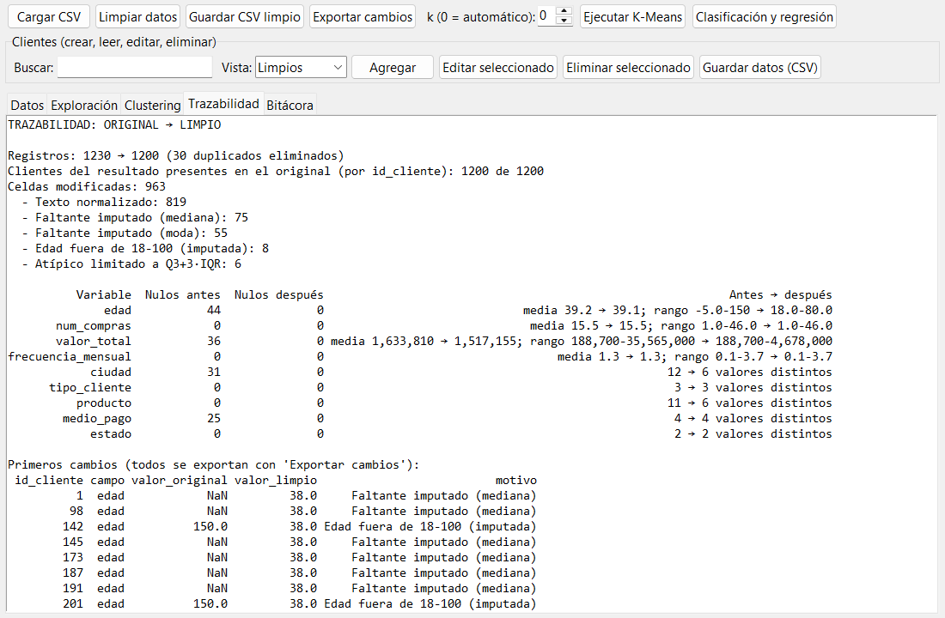
Figura 9. Trazabilidad original → limpio.

4. Explorar
Al limpiar se dibujan 4 gráficos en la pestaña Exploración.
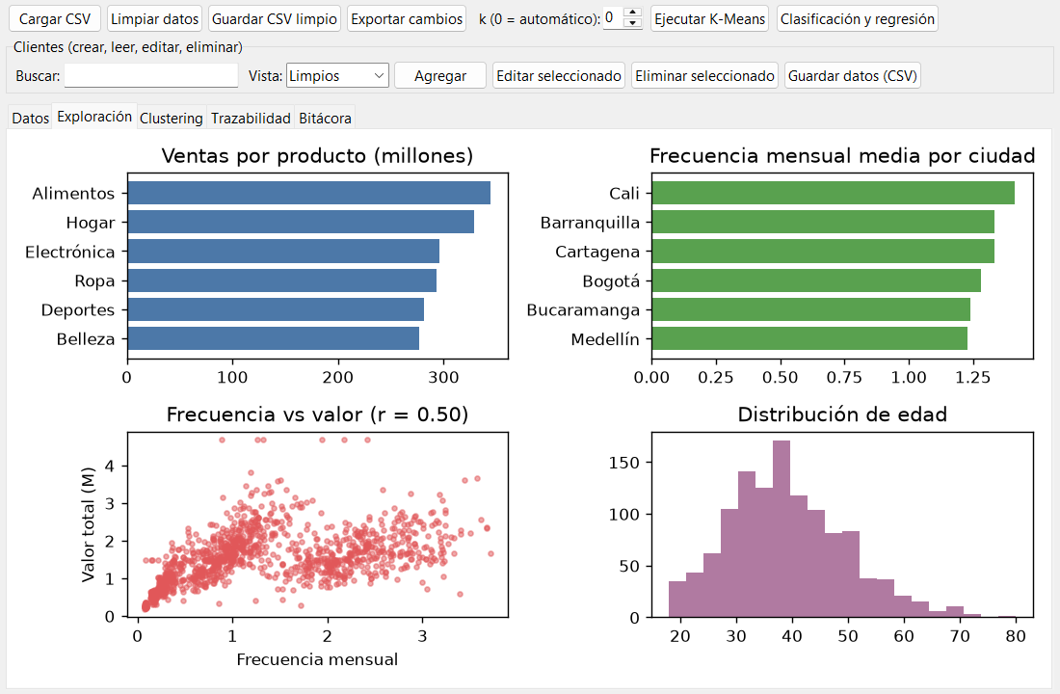
Figura 10. Exploración: ventas por producto, frecuencia por ciudad, relación frecuencia-valor y edad.

5. K-Means
Deje k = 0 para que el sistema elija el mejor k, o escriba un valor de 2 a 8. Pulse 'Ejecutar K-Means'.
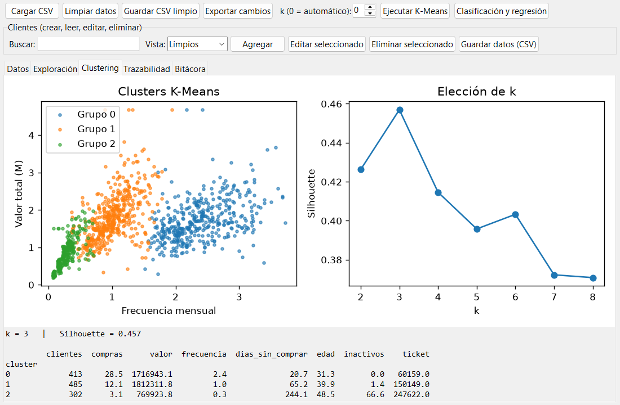
Figura 11. Clusters, elección de k y perfil de cada grupo.

6. Modelos supervisados
Pulse 'Clasificación y regresión'. La Bitácora muestra accuracy, F1, MAE, RMSE y R².
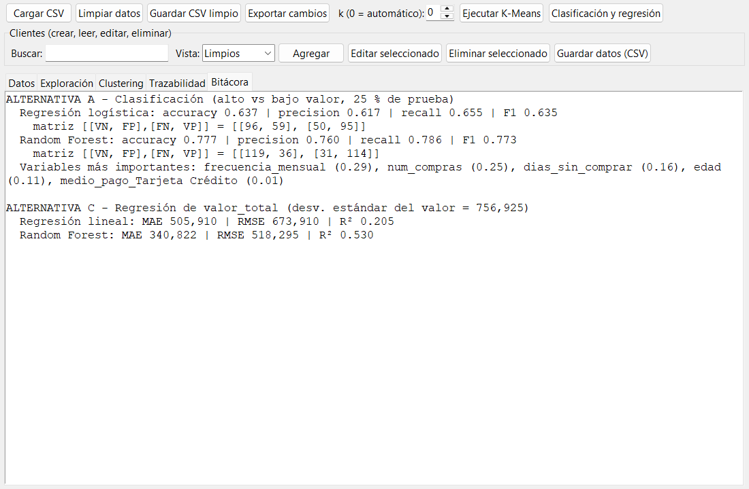
Figura 12. Comparación de modelos.

7. Gestionar clientes (CRUD)
En el recuadro 'Clientes': escriba en 'Buscar' para filtrar; use 'Vista' para alternar entre datos Originales y Limpios; 'Agregar' crea un cliente; seleccione una fila y pulse 'Editar seleccionado' (o doble clic) para modificarla; 'Eliminar seleccionado' la borra tras confirmar. Editar y eliminar actúan sobre los datos originales. Al cambiar los datos, vuelva a pulsar 'Limpiar datos'. Los cambios no se guardan en disco hasta pulsar 'Guardar datos (CSV)'.
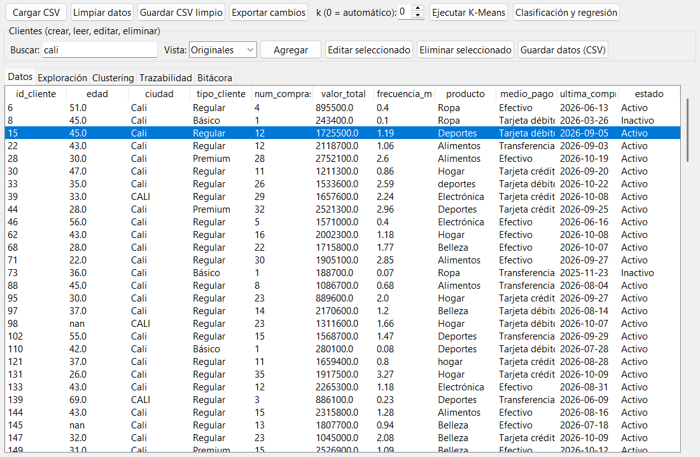
Figura 13. Búsqueda y fila seleccionada para editar.

8. Formulario de cliente
El formulario sirve para crear y editar. En la edición el id_cliente es de solo lectura (es la clave de trazabilidad). Los campos de texto pueden quedar vacíos (se tratan como faltantes y la limpieza los imputa); los numéricos son obligatorios.
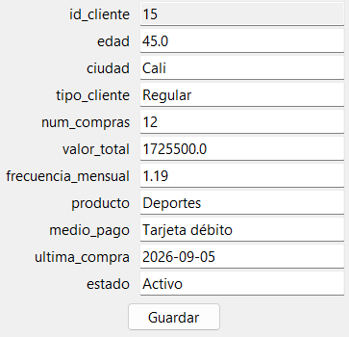
Figura 14. Formulario de edición.

9. Guardar
'Guardar CSV limpio' guarda el resultado de la limpieza (con cluster si ya se agrupó). 'Guardar datos (CSV)' guarda los datos originales con sus altas, ediciones y bajas.

6.3 Mensajes frecuentes
Mensaje | Qué hacer
Faltan columnas: [...] | El CSV no tiene las 11 columnas esperadas; revise los encabezados.
Primero cargue un CSV | Aún no hay datos.
Primero ejecute 'Limpiar datos' | K-Means y los modelos requieren datos limpios.
edad debe ser un número (o similar) | El campo numérico tiene texto; corríjalo.
ultima_compra debe tener formato AAAA-MM-DD | Escriba la fecha como 2026-10-31.
Ya existe un cliente con id N | El id debe ser único; elija otro.
Cargue datos y seleccione una fila | Para editar o eliminar, primero elija una fila de la tabla.

7. Mantenimiento y limitaciones
- Reconstruir el .exe: python -m PyInstaller --onefile --windowed --name MineriaDatosIA app.py (requiere Python, pandas, scikit-learn y matplotlib).
- Sólo Windows; el .exe pesa unos 100 MB por incluir scikit-learn y matplotlib.
- El corte de fecha (31-oct-2026) está fijo en motor.HOY; para datos nuevos hay que cambiarlo.
- Los modelos A y C se entrenan con 75 % de los datos y se evalúan con 25 %; sirven para comparar, no para producción.
- Los datos de ejemplo son sintéticos.
- Eliminar y editar actúan sobre todas las filas con el mismo id_cliente (en el dataset de ejemplo hay 30 filas duplicadas).
- Sin deshacer: un borrado solo se revierte recargando el CSV (si no se guardó encima).

8. Trazabilidad requisitos → pruebas
Ver la tabla de la sección 3.1: cada requisito funcional enlaza con su caso de uso y sus pruebas (sección 5).

Anexo A. Diagrama de flujo generado con PSeInt
Diagrama de flujo exportado desde PSeInt para mineria_clientes.psc (15 clientes de ejemplo: carga, limpieza, indicadores, K-Means con k = 3, perfil y recomendaciones). Por su longitud se divide en seis partes que se leen de arriba hacia abajo y de la parte 1 a la 6. El archivo completo (SVG y PNG) está en la carpeta pseint/.
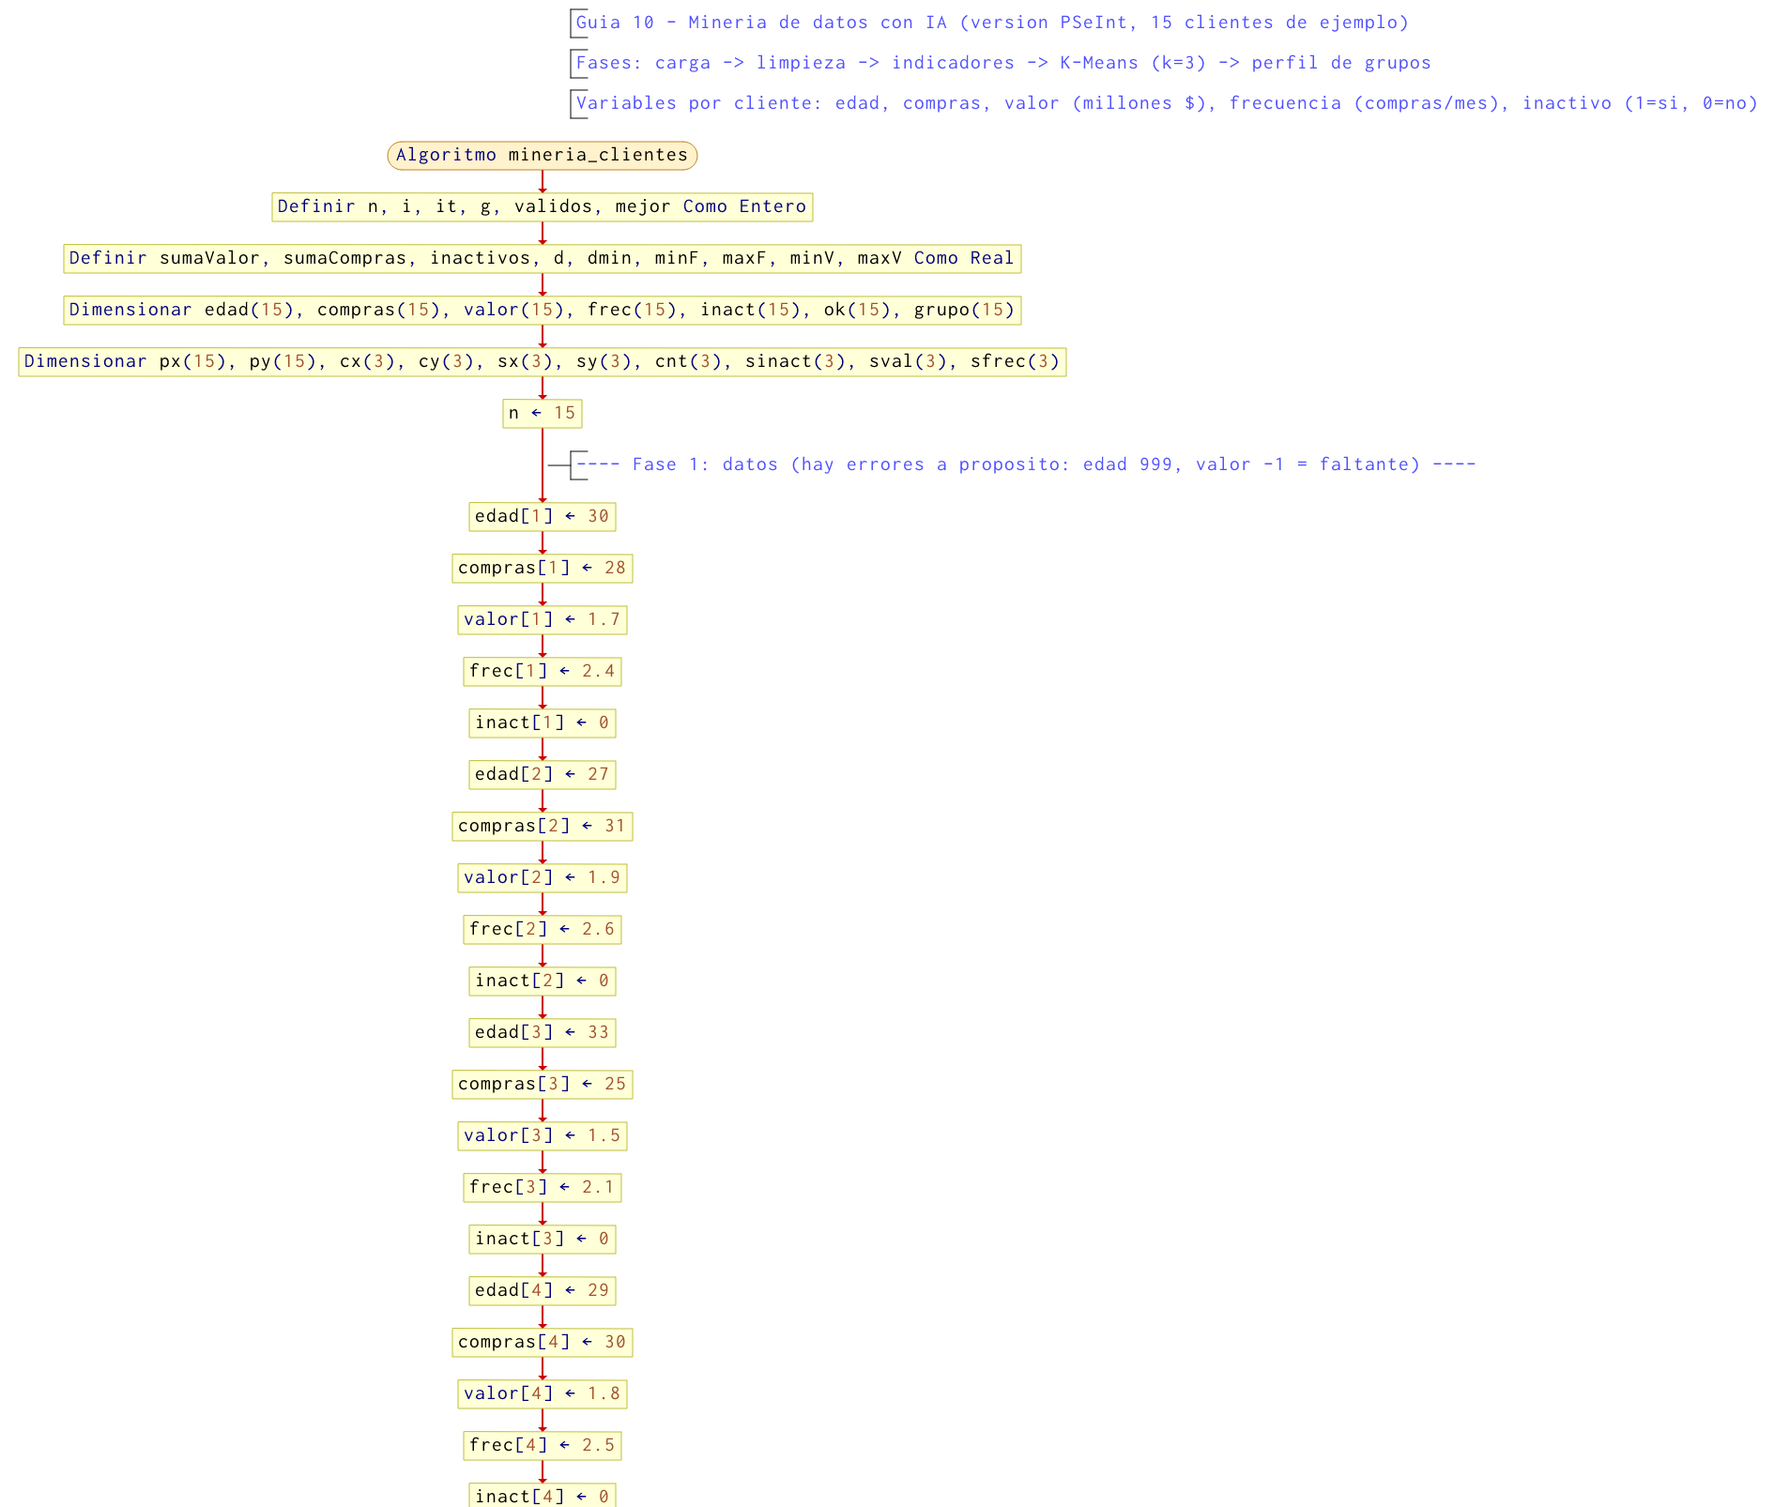
Figura 15. Diagrama de flujo de PSeInt (parte 1 de 6).
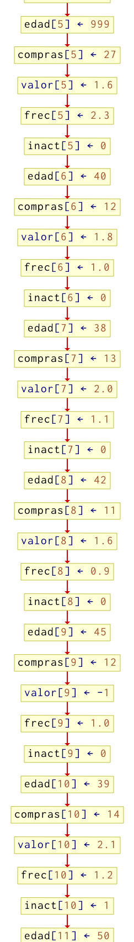
Figura 16. Diagrama de flujo de PSeInt (parte 2 de 6).
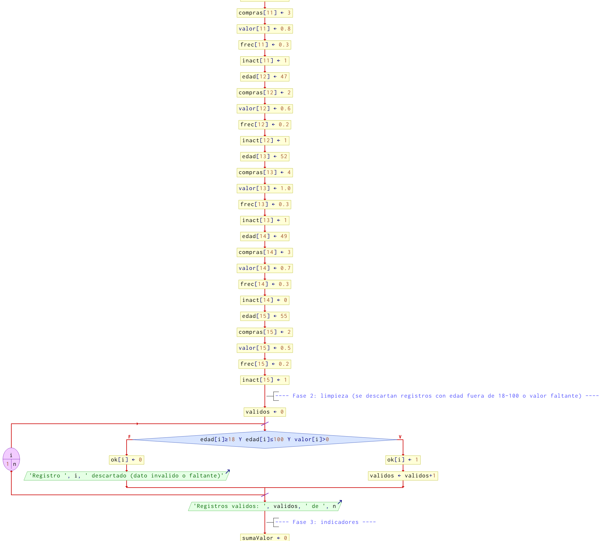
Figura 17. Diagrama de flujo de PSeInt (parte 3 de 6).
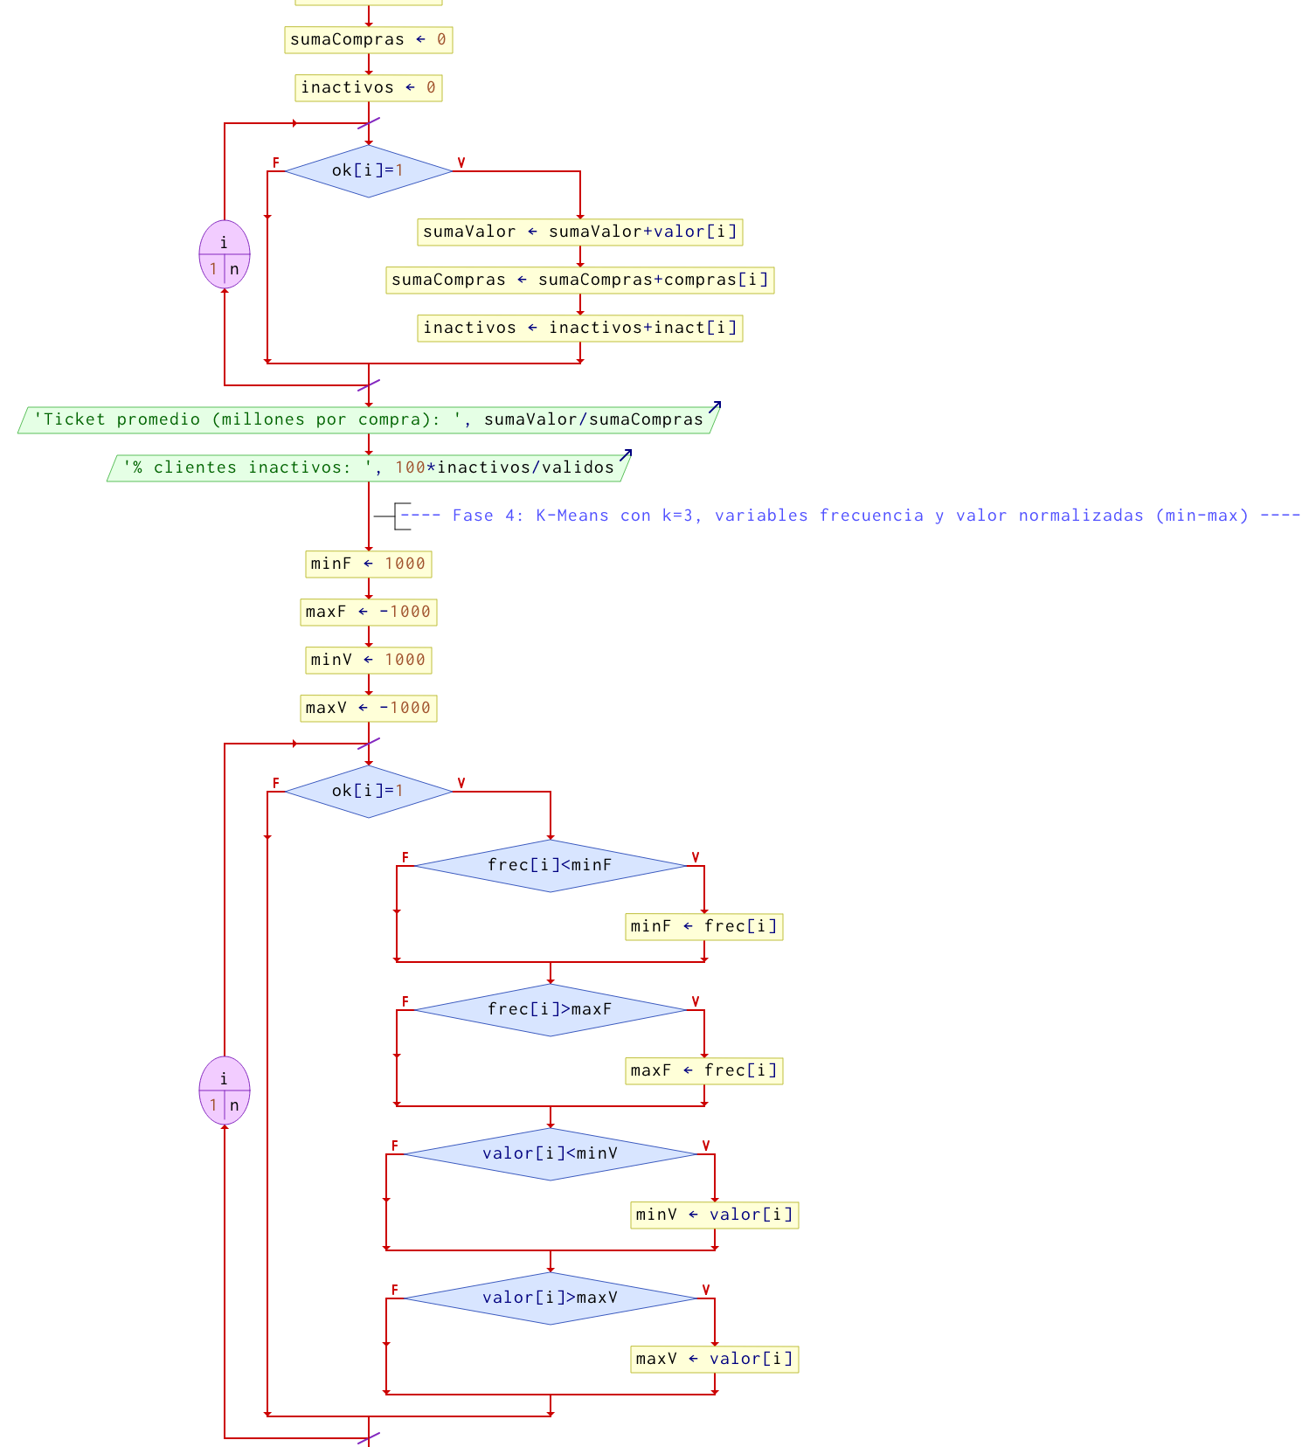
Figura 18. Diagrama de flujo de PSeInt (parte 4 de 6).
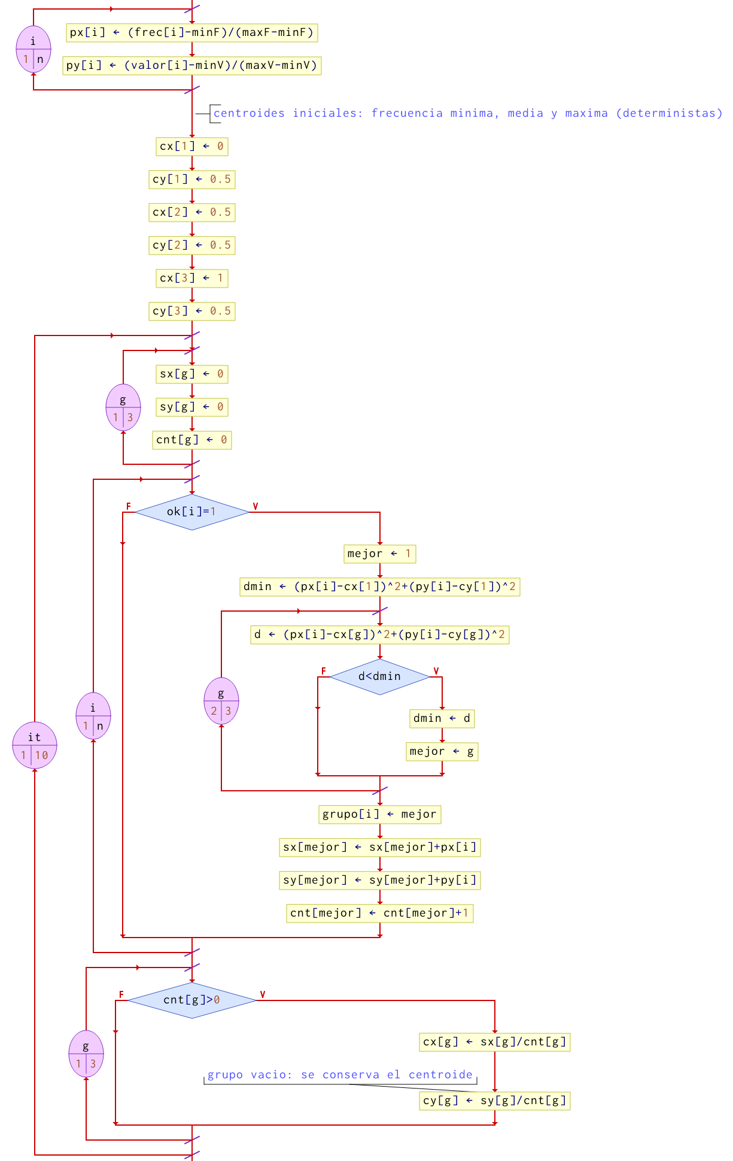
Figura 19. Diagrama de flujo de PSeInt (parte 5 de 6).
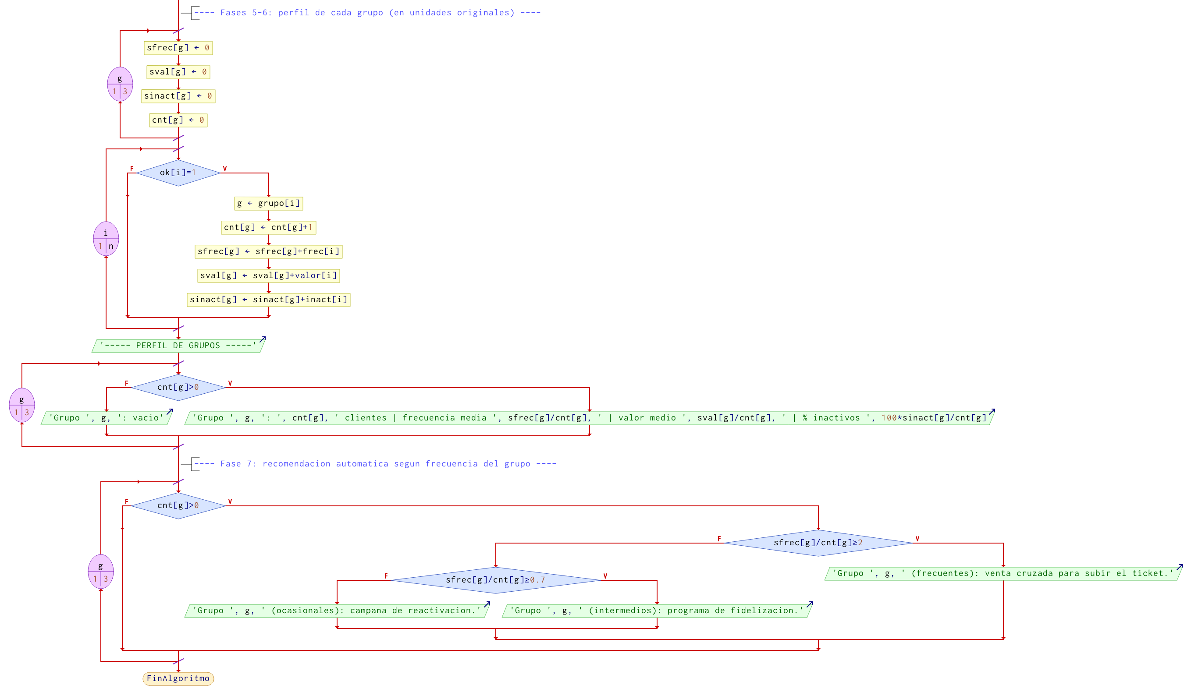
Figura 20. Diagrama de flujo de PSeInt (parte 6 de 6).

